1. 多屏比对

菜单效果

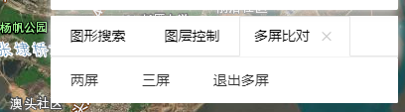

功能效果

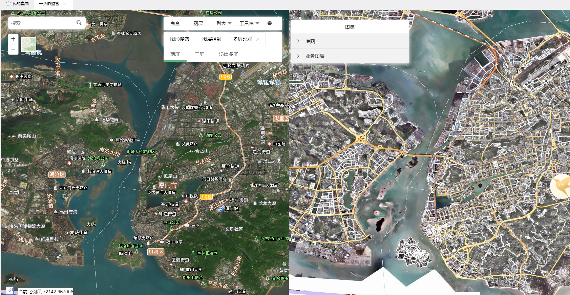

2图层控制

菜单效果

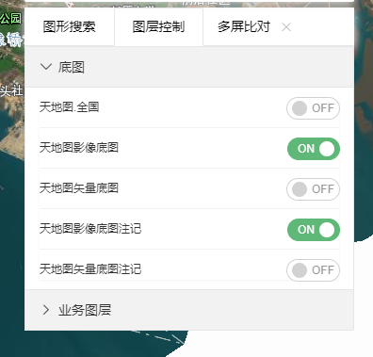

功能效果

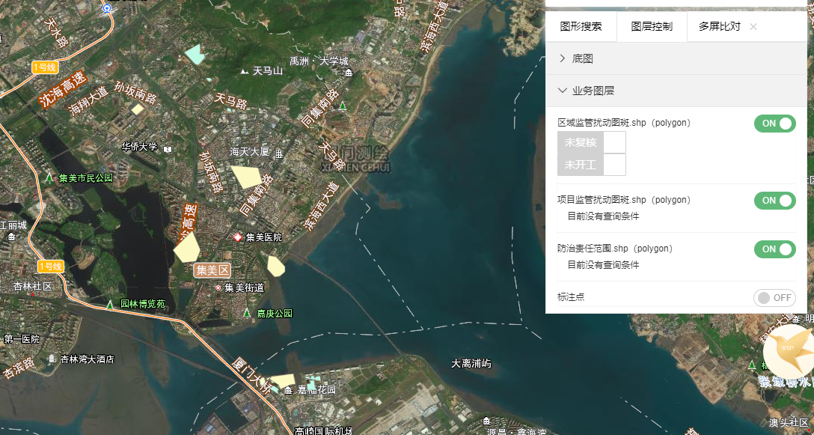

3无遮罩弹窗

功能效果

4天地图注记

功能效果

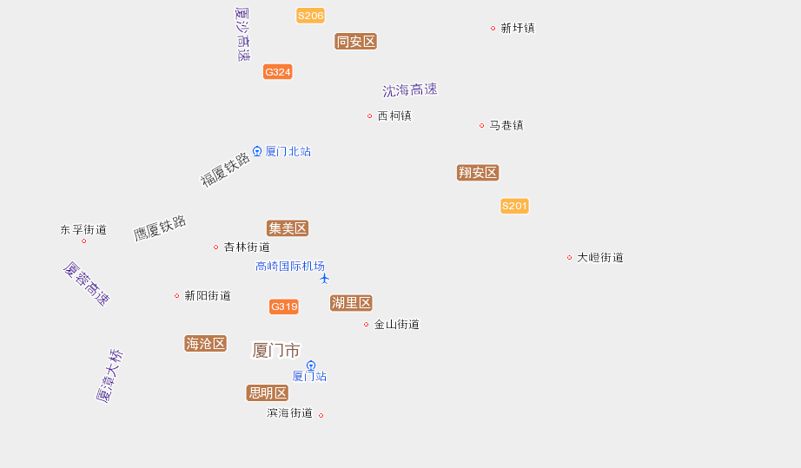

5天地图影像

功能效果

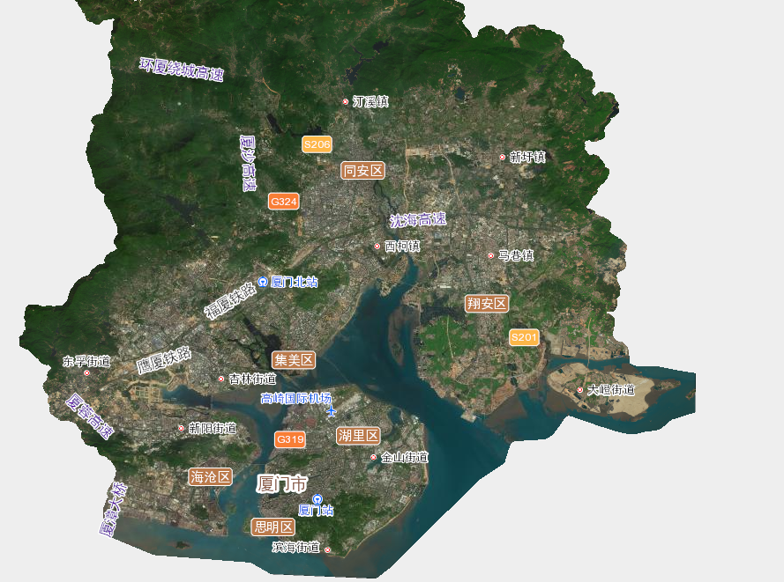6底图切换

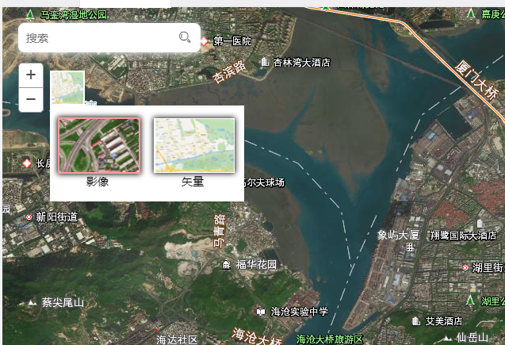

7标绘工具条

功能效果

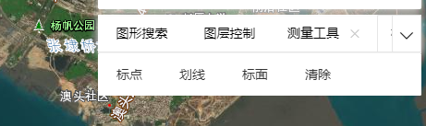

8测量工具条

功能效果

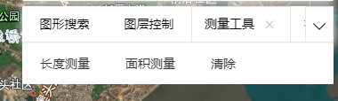

9气泡面板

功能效果

10添加数据的面板

11编辑数据的面板